В 5 «А» классе прошел урок по теме «О чем может рассказать одежда?» , где учащиеся работали с текстом при помощи приема «Чтение с остановками» и оценивали ответы друг друга. Работали в паре, в группе, писали синквейн.

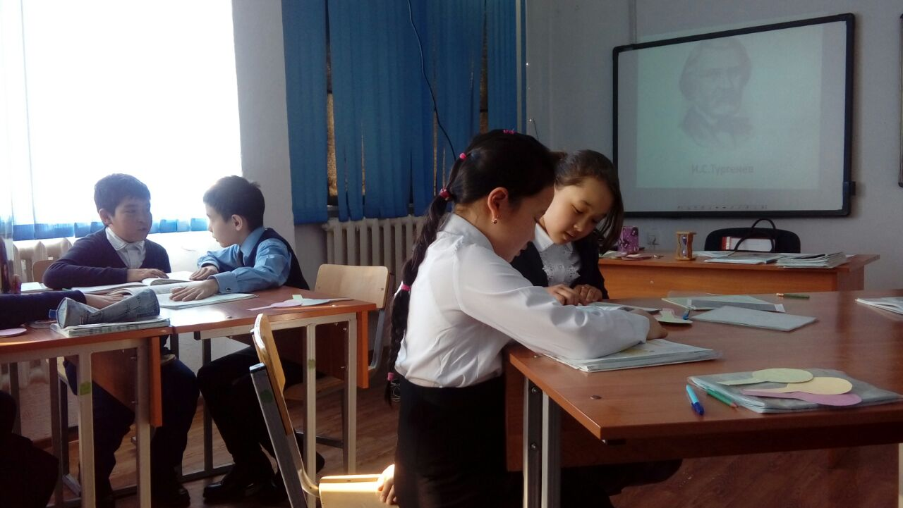

Работают в паре 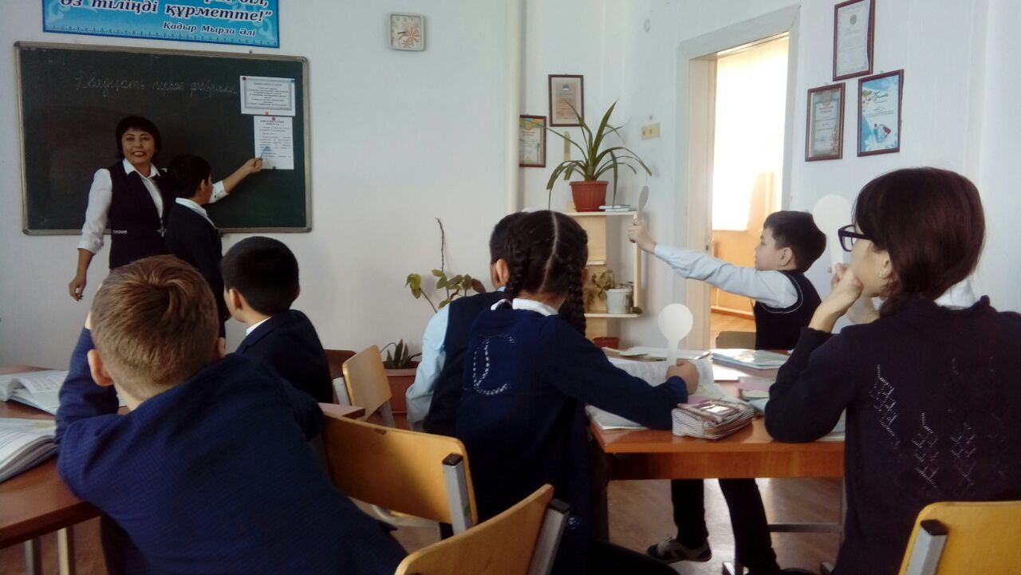

По критериям оценивают выразительное чтение стихотворения

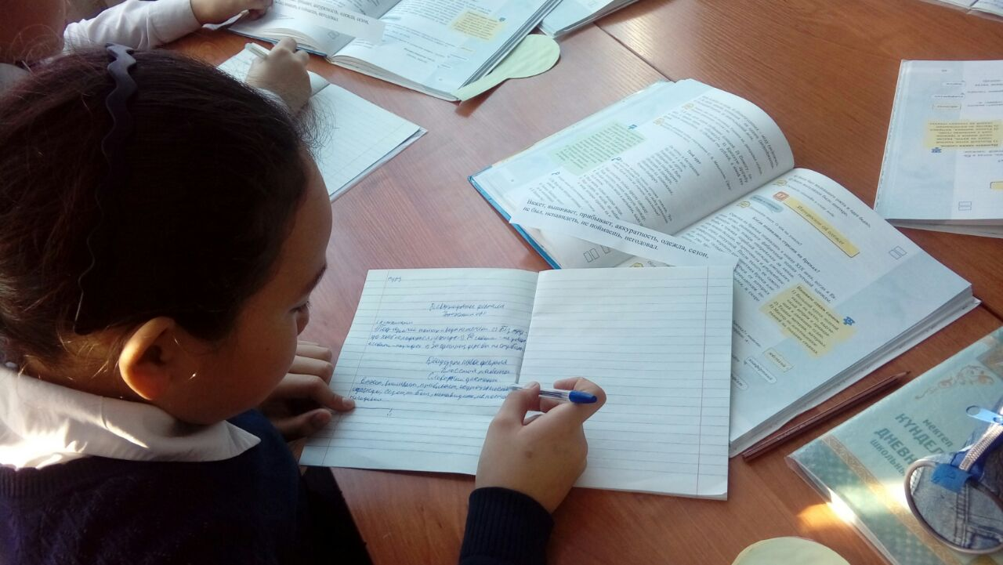

Формативное оценивание « Волшебная линеечка»

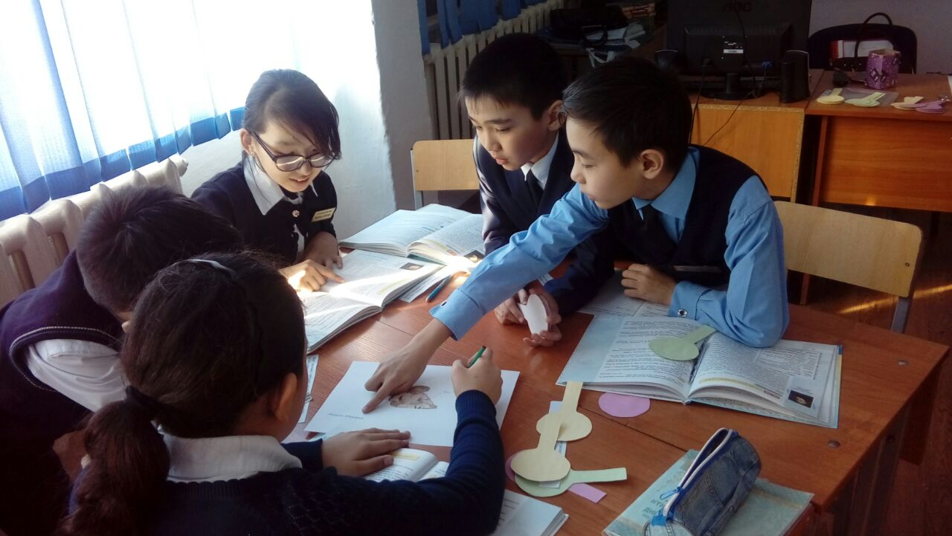

Составляют кластер в группе  
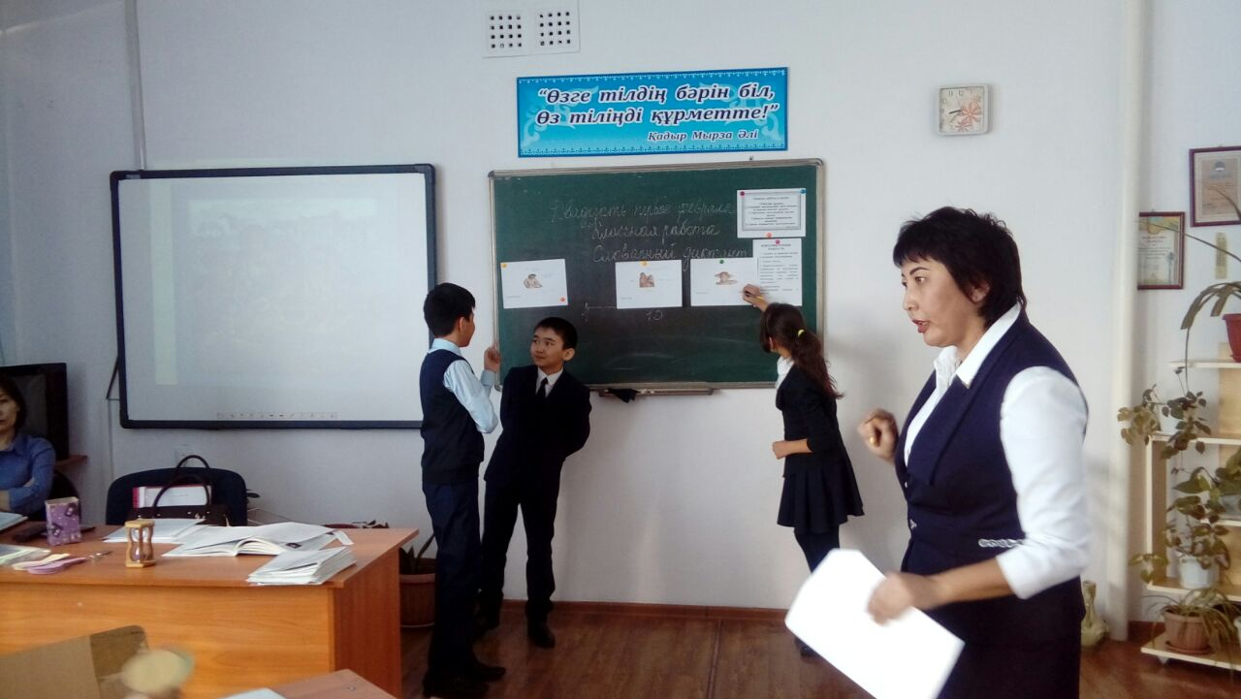

Формативное оценивание «Две звезды и одно пожелание»

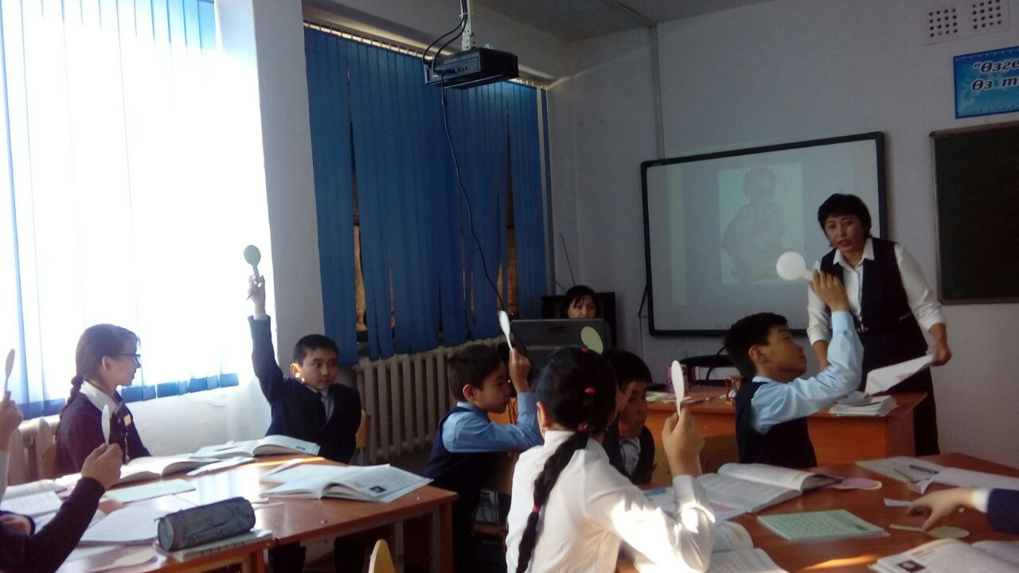

Формативное оценивание «Светофор»